**Informe de Avance Proyecto Chat Bot Lavados Jimena**

**Matías Neira**

**Capstone – 002D**

**19/10/2024**

### **Introducción**

Este informe presenta el progreso en el desarrollo del chatbot para Lavados Jimena. El objetivo del proyecto es mejorar la atención al cliente mediante un asistente virtual que responda consultas y facilite reservas en tiempo real, disponible las 24 horas del día.

El chatbot proporciona información sobre servicios, precios y horarios de atención, mejorando la experiencia del usuario al reducir los tiempos de espera y ofrecer respuestas personalizadas.

### 

### **Estado actual del proyecto**

### **Desarrollo del chatbot**

* o Se ha diseñado el flujo de conversaciones en Voiceflow, cubriendo preguntas frecuentes relacionadas con los servicios, precios y horarios de atención.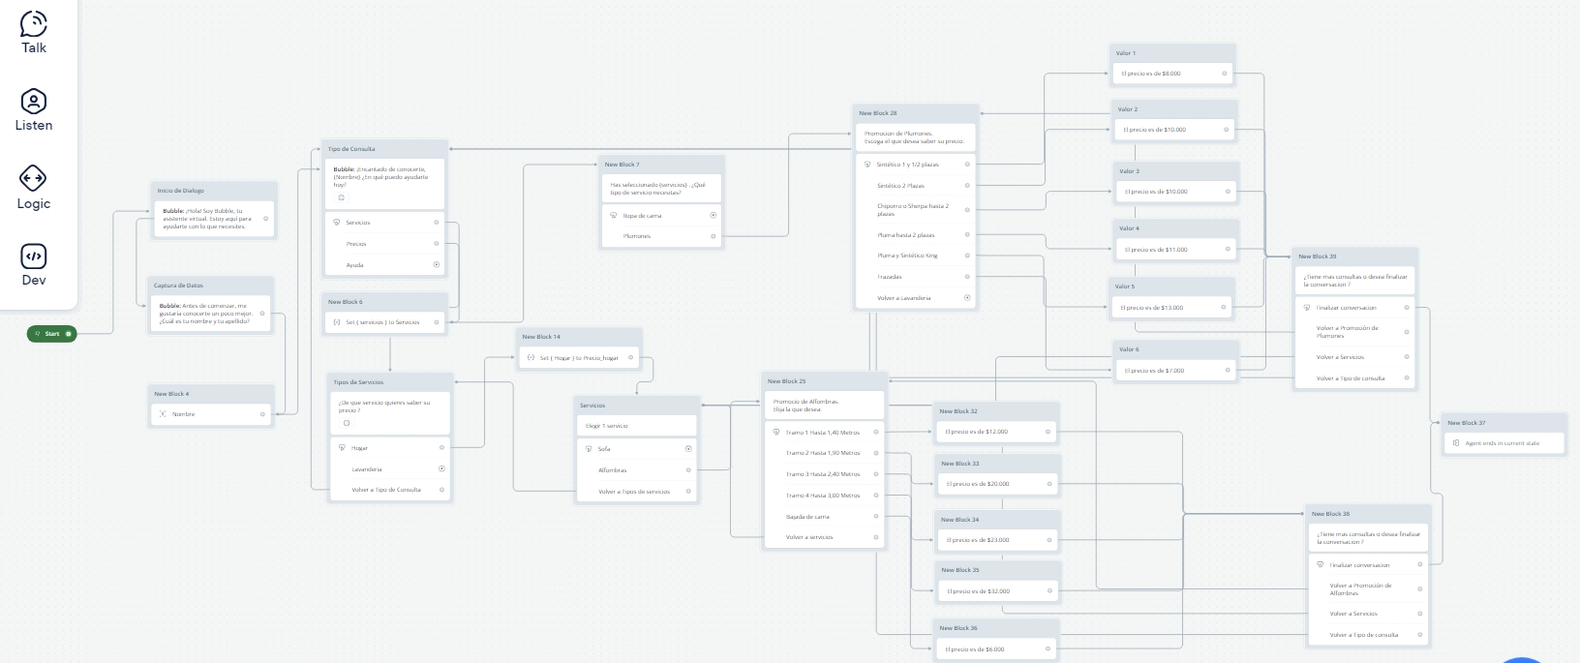

**Implementación en la Página Web**

● El asistente virtual aún no está disponible en la página web de Lavados Jimena, pero así se vería ya una vez implementado

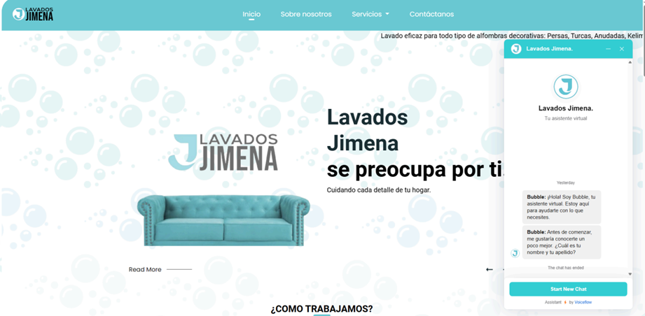

### **Objetivos del Proyecto**

#### **Objetivo General**

* Optimizar la atención al cliente de Lavados Jimena mediante la implementación de un chatbot que permita la interacción en tiempo real y esté disponible en la página web.

#### **Objetivos Específicos**

* Implementar el chatbot en la página web para facilitar el acceso desde cualquier dispositivo.
* Automatizar las respuestas a preguntas frecuentes sobre servicios, precios y horarios.
* Mejorar la satisfacción del cliente con respuestas personalizadas basadas en interacciones previas.

### 

### **Estado Actual del Proyecto**

#### **Desarrollo del Chatbot**

* Se ha diseñado el flujo de conversaciones en Voiceflow, cubriendo preguntas frecuentes relacionadas con los servicios, precios y horarios de atención.

#### **Implementación en la Página Web**

* El asistente virtual aún no está disponible en la página web de Lavados Jimena, pero se ha planificado su implementación.

### 

### **Desafíos Encontrados y Soluciones Implementadas**

#### **Adaptación del Flujo de Conversaciones**

* **Desafío:** Adaptar el flujo de conversación para cubrir una amplia gama de preguntas de los clientes.
* **Solución:** Se desarrollaron diálogos flexibles que ofrecen respuestas alternativas según las necesidades del usuario, mejorando la personalización y adaptabilidad del chatbot.

#### **Integración con el Sistema de Gestión de Reservas**

* **Desafío:** Integrar la funcionalidad de reservas en tiempo real con los sistemas internos de Lavados Jimena.
* **Solución:** Se llevó a cabo una integración directa con el sistema de gestión de reservas, asegurando que la información se mantenga siempre actualizada.

### **Planificación y Próximos Pasos**

#### **Actividades Pendientes**

* Finalización del Flujo Conversacional: Completar los ajustes en Voiceflow para asegurar una interacción coherente y amigable.
* Pruebas de Usabilidad: Realizar pruebas con usuarios para evaluar la efectividad del flujo y la claridad de las respuestas.
* Integración Técnica: Planificar la integración del chatbot con los sistemas internos de reservas de Lavados Jimena.
* Despliegue en la Web: Implementar el chatbot en la página web una vez completadas las pruebas y la integración.

### **Conclusión**

El desarrollo del chatbot para Lavados Jimena está avanzando según lo planeado, aunque aún no ha sido implementado en la página web. El enfoque actual está en ajustar el flujo conversacional y preparar la integración técnica para garantizar una experiencia de usuario satisfactoria y eficiente. Se espera que las próximas fases se centren en pruebas de usabilidad e integración para culminar con el despliegue exitoso del asistente virtual.